Classroom Objects
Write the names of the objects.

1- What’s this ? It’s a …………………

2-What’s this ? It’s a …………………
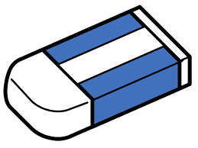
3-What’s this ? It’s a ……………………..
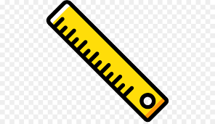
4-What’s this ? It’s a ……………………….
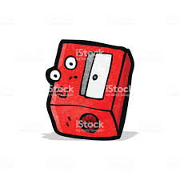
5-What’s this ? It’s a ……………………..
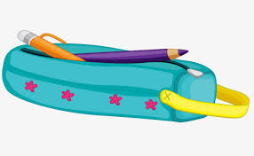

6-What are they? They’re ……………………..
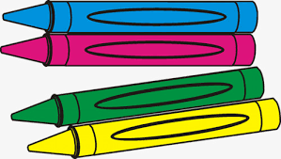
7-What’s this ? It’s a ………………………..
8-What’s this ? It’s a ……………………
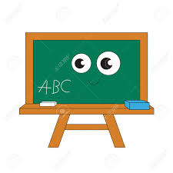
9-What’s this ? It’s a ………………………
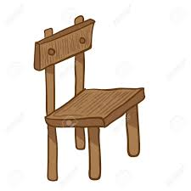

10-What’s this ? It’s a ………………………..
